Утвержден
на заседании районного Молодежного Совета
Протокол № 1 от 10 января 2018г.

Открытый (публичный) отчет о работе Молодежного Совета при Новодеревеньковской районной организации Профсоюза работников народного образования и науки РФ за 2017 год
Работа с молодежью является одним из приоритетных направлений работы Новодеревеньковской районной организации Профсоюза. Традиционно сложилось, что поступивший на работу в образовательное учреждение молодой специалист, вступал в ряды Профсоюза работников народного образования. Но в последние годы ситуация изменилась. Примерно 7-9 лет назад всего 30% молодых специалистов, пришедших работать в учреждения образования района, становились членами Профсоюза.
В 2007 году,создавая районный Молодежный Совет, районная организация Профсоюза образования, прежде всего, ставила перед собой основную задачу – научить председателей принципам работы с молодежью и мотивировать молодых специалистов к активному участию в жизни педколлективов и профсоюзной деятельности. В течение всего предшествующего периода проводилась и проводится планомерная систематическая работа в данном направлении.
По состоянию на 01 января 2018 года в районе действуют 11 образовательных организаций. Всего обучающихся – 974 человека. Воспитанников дошкольных образовательных организаций – 343 человека.
Работающих в муниципальных образовательных организациях – 373 человека, из них педагогов – 201 человек. Молодых специалистов в возрасте до 35 лет из числа педагогических работников – 24 человека. Охват профсоюзным членством составляет 93 % от общего количества молодых педагогов, работающих в школах, детских садах, учреждениях дополнительного образования. Этот показатель ниже аналогичного показателя по МС Орловской областной организации профсоюза работников народного образования и науки РФ на 7 %. С 2012 года по 2018 год в учреждения образования района поступил на работу один молодой специалист после завершения обучения в учреждении высшего профессионального образования.
Работа районного Молодежного совета в 2017 году осуществлялась в соответствии с Положением о Молодежном Совете и на основе ежегодного планирования при поддержке районной организации Профсоюза образования.
За отчетный период январь-декабрь 2017 года на заседаниях Совета были рассмотрены следующие актуальные вопросы:
- о последних изменениях в законодательстве Российской Федерации, касающихся молодых специалистов;
- об участии членов районного Молодежного Совета в проведении отчетно-выборной кампании;
- о задачах районного Молодежного Совета по реализации мероприятий«Года профсоюзного PR-движения;
- о мерах социальной поддержки молодых педагогов;
- об организации и проведении ежегодных встреч молодежи образовательных учреждений Новодеревеньковского района с главой района С.Н.Медведевым на тему: «Молодой специалист. Его успехи и проблемы».

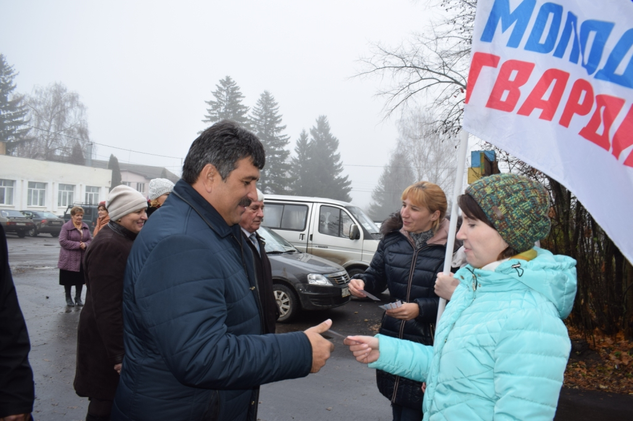

Ежегодно участвуем в районном Форуме, посвященном Дню учителя. На данное мероприятие кроме работающих педагогов, приглашаются Ветераны педагогического труда, молодые специалисты. Подводятся итоги районного Конкурса «Самый перспективный молодой специалист года».На данном мероприятии присутствует и чествует педагогов, молодых специалистов Глава района, Председатель Совета народных депутатов Новодеревеньковского района .

Одним из наиболее востребованных направлений деятельности среди молодежи является участие в профсоюзных конкурсах, форумах, школах профсоюзного актива.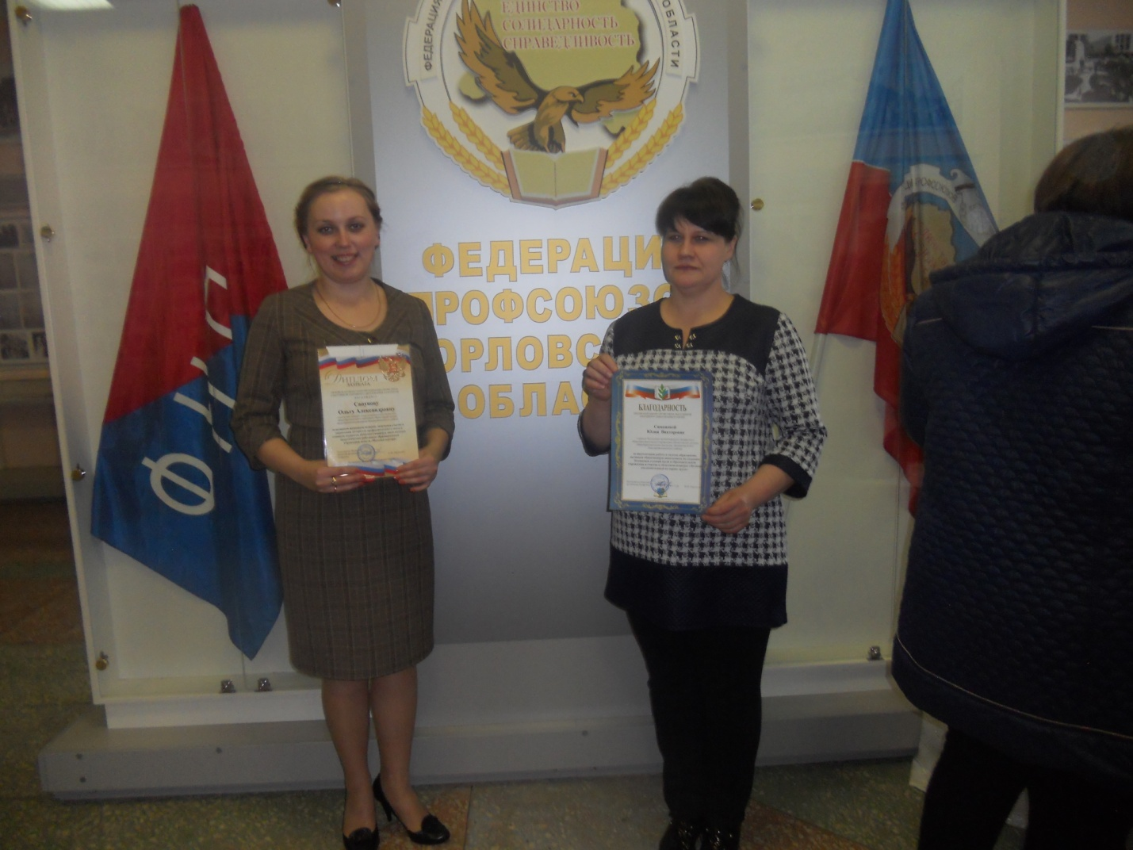 проводимых на региональном и Всероссийском уровне.
В областном конкурсе среди молодых специалистов, работающих в образовательных учреждениях области - «Молодые мастера», который стал самым многочисленным участвовала Сапунова Ольга Александровна. ( на фото-слева), учитель МБОУ «Хомутовская средняя школа», молодой специалист. Она стала одним из 34 педагогических работников, которых объединила цель конкурса, заключающаяся в раскрытии творческого потенциала, самореализации и самоутверждении, выявлении талантливых молодых педагогов и содействии обмену опытом работы в педагогической и профсоюзной деятельности.
Она представила работы творческие работы по трём номинациям:
- «Моя профессия», где представила материалы в жанре эссе, в которых рассказала о своей профессии, преодолении трудностей в педагогической деятельности и своих достижениях. Работа была написана с особым чувством и трепетом.
- «Мое увлечение». Эта номинация творчества, увлечения, хобби педагога. Работа привлекла внимание, вызвала интерес В номинации «Мой Профсоюз» участница конкурса в видео презентациях показала свои первые шаги в деятельности первичных профсоюзных организациях и районного Молодежного Совета. Личное активное участие, своё отношение, свою роль в профессиональном союзе, а также активное участие в проведении культурно-массовых мероприятий района.
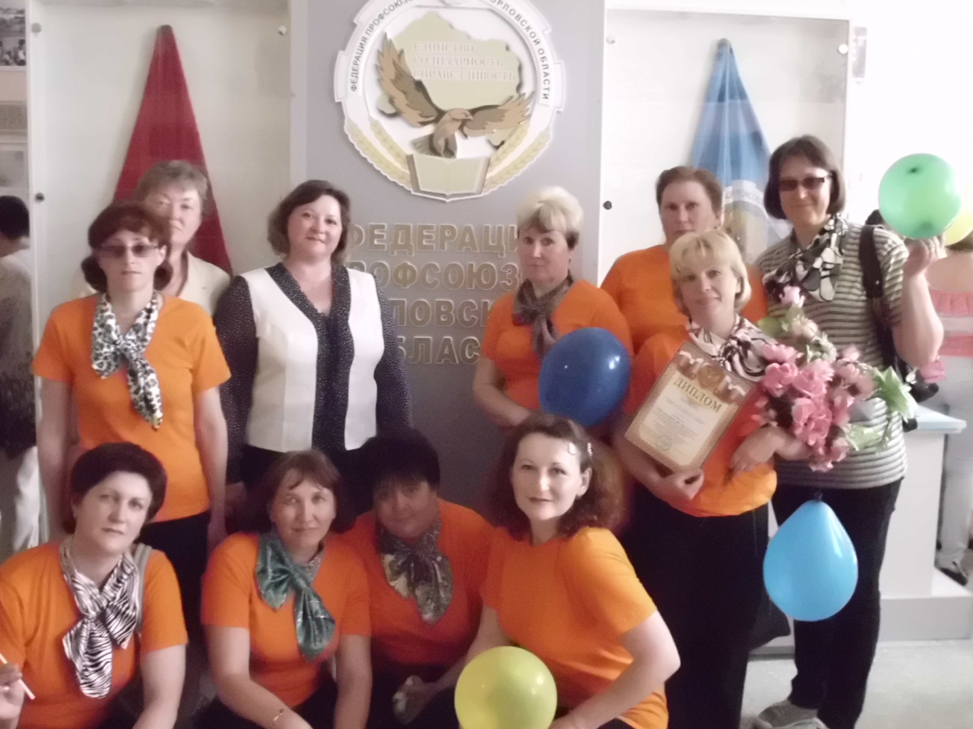
В рамках проводимого в регионе экологического двухмесячника с 1 апреля по 1 июня 2017 года и экологического субботника 22 апреля 2017 года приуроченному к общероссийской акции «Дни защиты от экологической опасности», следуя предложениям, поступившим из обкома Профсоюза, молодые специалисты участвовали в проведении мероприятий экологической направленности.
Членами районного Молодежного Совета была проведена работа по:
- благоустройству памятных мест, воинских захоронений, сквера;
Во исполнение решения областного Молодежного Совета 11 мая 2017 года о проведении тематической встречи в сентябре –октябре текущего года Молодежного Совета с главой районной администрации «Молодой специалист. Его успехи и проблемы!». Встреча состоялась .
На встрече с главой присутствовали начальник отдела образования, начальник отдела по физической культуре и спорту, по работе с молодежью районной администрации, председатель районной организации Профсоюза, председатель районного Молодежного Совета и молодые специалисты, работающие в учреждениях образования . Присутствовали ветераны педагогического труда.
Встреча проходили в формате «Вопрос-ответ». В ходе разговора молодые педагоги, поблагодарили главу за то внимание, которое оказывается молодежи со стороны администрации, озвучили проблемы, волнующие их. Это дальнейшее развитие системы образования, оптимизация образовательных учреждений, закрепление молодых специалистов в сельской местности, низкая оплата труда, даже с учетом дополнительной 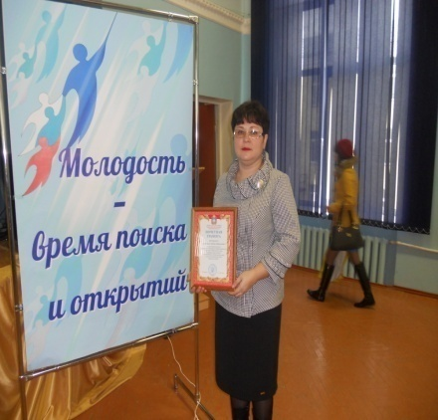нагрузки.

Признание молодого специалиста перед учительским сообществом всего района является высокой оценкой его работы и, несмотря на трудности, еще раз убеждает в правильном выборе профессии.

Молодежный Совет в сентябре 2016 года вышел с инициативой - провести ко Дню Победы межотраслевой автопробег по местам боевой славы. Эта инициатива была поддержана органами власти, коллективами.
Первый автопробег состоялся в мае 2016 года по местам боевой славы Новодеревеньковского района с посещением музея в н. п.Вяжи Новосильского района.
6 мая 2017 года прошел очередной 2-ой автопробег по местам боевой славы, приуроченный к 72-ой годовщине Победы в Великой Отечественной

Войне с митингом на старте.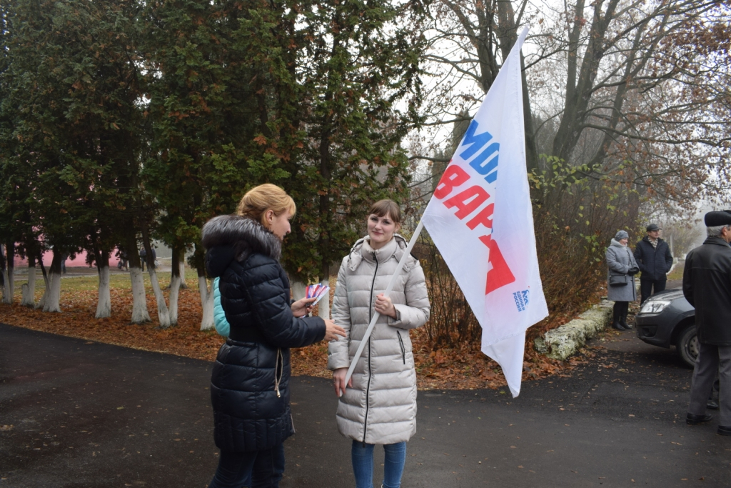
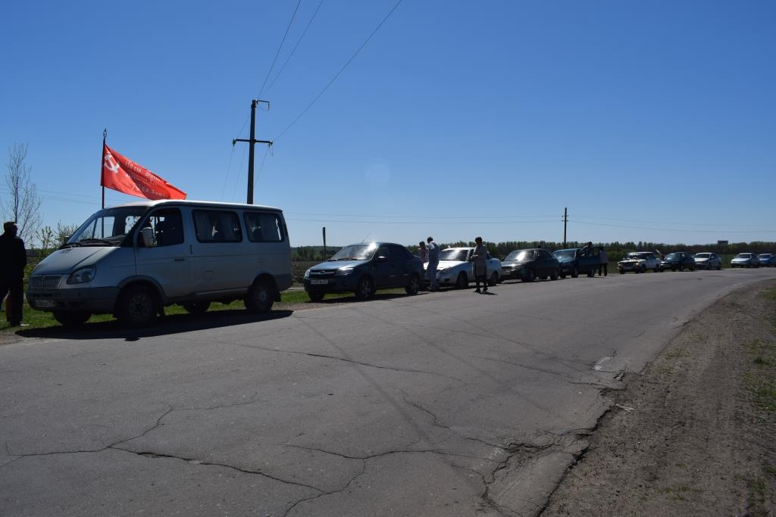

Члены Молодежного Совета принимали участие в первомайской акции и 7 ноября в митинге, посвященном Всемирному дню действий «За достойный труд», в митингах против террора. Участие в подобных акциях и митингах молодежи еще раз дает возможность почувствовать себя частью большой команды, способной решать насущные проблемы.

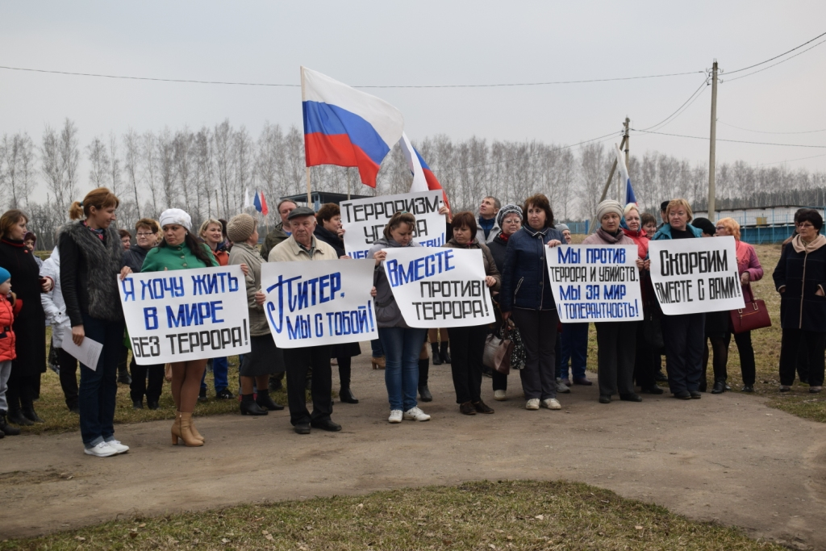
Кроме того, Молодежный Совет является активным участником районного туристического слета, который проводится в районе ежегодно в июле.
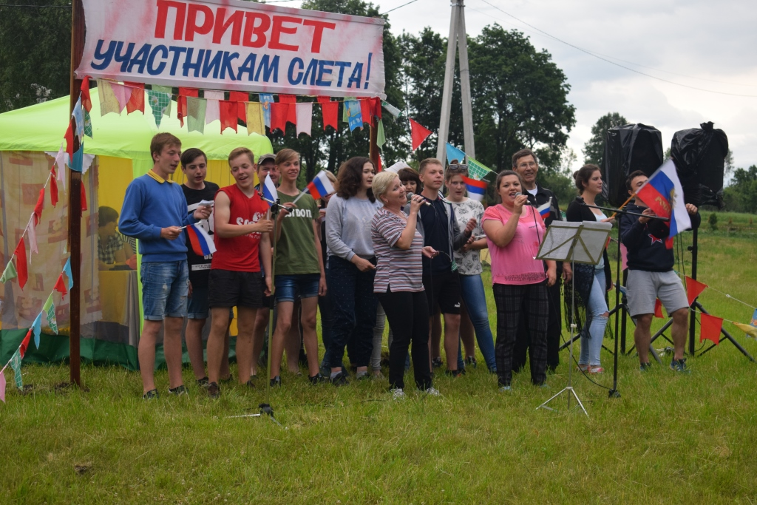

Анашкина А.А., председатель Молодежного Совета Новодеревеньковской районной профсоюзной организации, в соответствии с программой «Профсоюзная молодежь Орловской области на 2016-2020 годы» приняла участие работе Школы молодого профсоюзного лидера.
Программа занятия предусматривала рассмотрение вопросов делопроизводства в организации, истории профсоюзного движения, структуры профсоюзов и их деятельности в правовом поле. По итогам школы Анашкина А.А. получила сертификат, а полученной в ходе обучения информацией делилась на заседании районного Молодежного Совета.

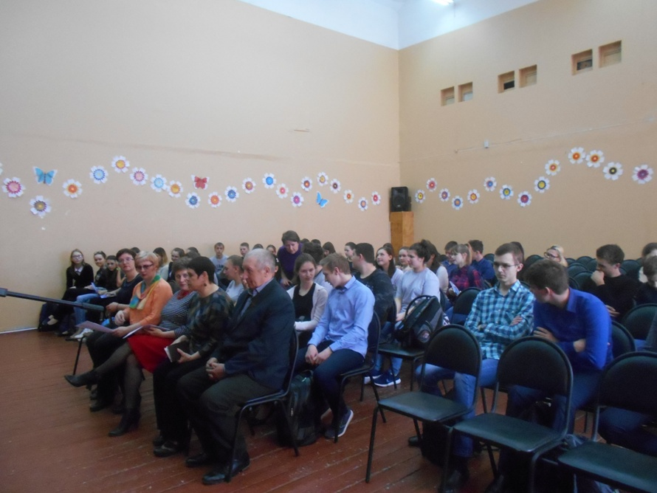

Среди перспектив Молодёжного Совета на 2018 год можно выделить следующие:
- продолжить работу по активизации работы районного Молодёжного Совета (проводить расширенные заседания, инициировать проектную деятельность);
- активно включаться в работу районных и первичных профсоюзных организаций;
- принимать участие в межотраслевых областных конкурсах, фестивалях, форумах, акциях Профсоюзов;
- организовать уход за местами захоронений учителей ( если не ухаживают родственники или они отсутствуют);
- заложить традицию по проведению двух массовых мероприятий в год с молодыми специалистами, которые стали бы визитной карточкой в деятельности районного Молодежного Совета.

Председатель районного
Молодежного Совета А.А.Анашкина

